Què fer a Nalec

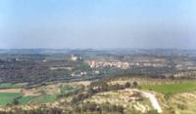
EL POBLE
Passejant pels carrers de Nalec hi trobem petites places i racons plens d'encant, com per exemple, el típic racó del forn, on antigament s'hi feia el pa, la plaça de l'església o la font de la Ginesta. No hi ha cap casa en ruïna ja que s'han anat restaurant les cases amb pedra vista, respectant la tipologia del poble i la gent les utilitza com a segona residència.

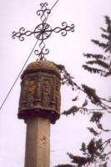
LA CREU DE TERME
Una bonica creu de terme dóna entrada al poble.

L'ESGLÉSIA PARROQUIAL DE SANT JAUME
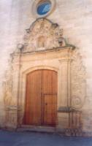
Coronant el turó, l'església de Sant Jaume, de finals del segle XVIII, presideix una plaça espaiosa i tranquil·la. L'autor fou Ramon Bonet, començà a construir-la l'any 1792. L'edifici és de planta rectangular amb una nau central i sis capelles laterals, tres a cada banda. La portalada i la façana són de pedra tallada i emmarquen l'entrada al temple amb una decoració en baix relleu de línies fines, corbes gracioses i suaus, que completen les traces més enèrgiques dels seus elements arquitectònics. És una mostra més de la significació del barroc en aquestes contrades.

LA FONT DELS AMICS DE NALEC
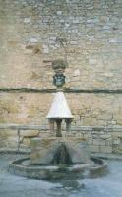
Ubicada davant la casa de la vila i darrere d'una paret de l'església parroquial de Sant Jaume. Està construïda amb restes de pedra d'un antic molí d'oli. Encara s'hi pot apreciar la pica de decantació, que està cap avall i al damunt una curra i tres pilastres adaptades. Fou construïda l'any 1967 gràcies a l'esforç de l'Associació dels Amics de Nalec.

LA FONT DE LA GINESTA
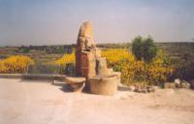
Està emplaçada en la part alta del poble des d'on es divisa una magnífica panoràmica de la vall del Corb.

EL PARC RECREATIU I LA ZONA ESPORTIVA
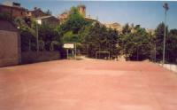
És una zona tranquil·la i enjardinada que a l'estiu es transforma en un lloc de trobada dels vilatans i els estiuejants. En aquest espai hi ha les piscines municipals, una plaça anomenada la Bassota i la pista esportiva. En aquest espai s'hi realitzen diferents activitats ludicoesportives, com per exemple la Festa major d'estiu.

LA PEIXERA
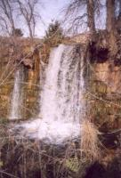
Entre els límits de Nalec i Ciutadilla, en el curs del riu Corb s'hi troba el salt d'aigua anomenat la Peixera. L'aigua cau per una paret de 4 metres d'alçada i 40 m d'amplada. Aquest salt d'aigua es transforma en un gran brollador depenent de les èpoques i la intensitat de l'aigua del riu Corb.
L'any 1375 el cenobi del Monestir de Vallbona de les Monges concedeix a Nalec el favor de construir una peixera per passar l'aigua als molins i regar els blats, salvant el dret del bisbe de Vic.
La Peixera s'utilitzava per regar les terres del poble, abastir-lo d'aigua i donar energia als molins que estaven situats al llarg del riu Corb. Aquest comptava amb 7 afluents i 26 molins. Com que aquest salt d'aigua estava prop de Ciutadilla, Rocafort de Vallbona i altres poblacions havia estat motiu de nombrosos conflictes i baralles.

LES CABANES DE VOLTA
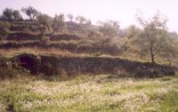
Situades al terme de Nalec hi trobem diverses cabanes de volta. Són construccions del segle XX que formen part de l'arquitectura popular. Les utilitzava el pagès per guardar-se de les inclemències del temps quan era al camp. Estaven construïdes amb pedra, sense materials d'unió. Són de planta rectangular i tenen una volta de mig punt que arrenca de terra. Servien d'habitatge i de protecció pels animals. A vegades també hi havia una menjadora.

ALTRES LLOCS INTERESSANTS
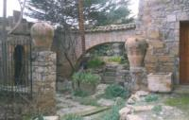
Situada a 1 km del poble hi trobem La Bassa, que fa uns 100 anys enrere s'utilitzava per recollir aigua. S'hi conserven 13 escales de pedra d'uns 2 m d'ample. Això ens fa recordar l'esforç que van fer els avantpassats de Nalec per poder tenir aigua.
Dins el terme de Nalec i enmig dels boscos s'hi troben encara les antigues trinxeres fetes pels presoners en temps de la Guerra Civil. Es deia que hi havia trinxeres per tots els boscos de Catalunya que anaven del mar fins als Pirineus.
En un camí entre Nalec i Rocafort de Vallbona, a la partida de Recots hi ha restes de tombes romanes fetes de llosa, que ens recorden que els romans establiren la seva residència en aquesta zona. També s'hi trobaren restes de ceràmica romana. Per això es creu que a la vall del Corb hi hagué una antiga vila romana que enllaçava les terres de la Barcino i la Ilerda romana.

